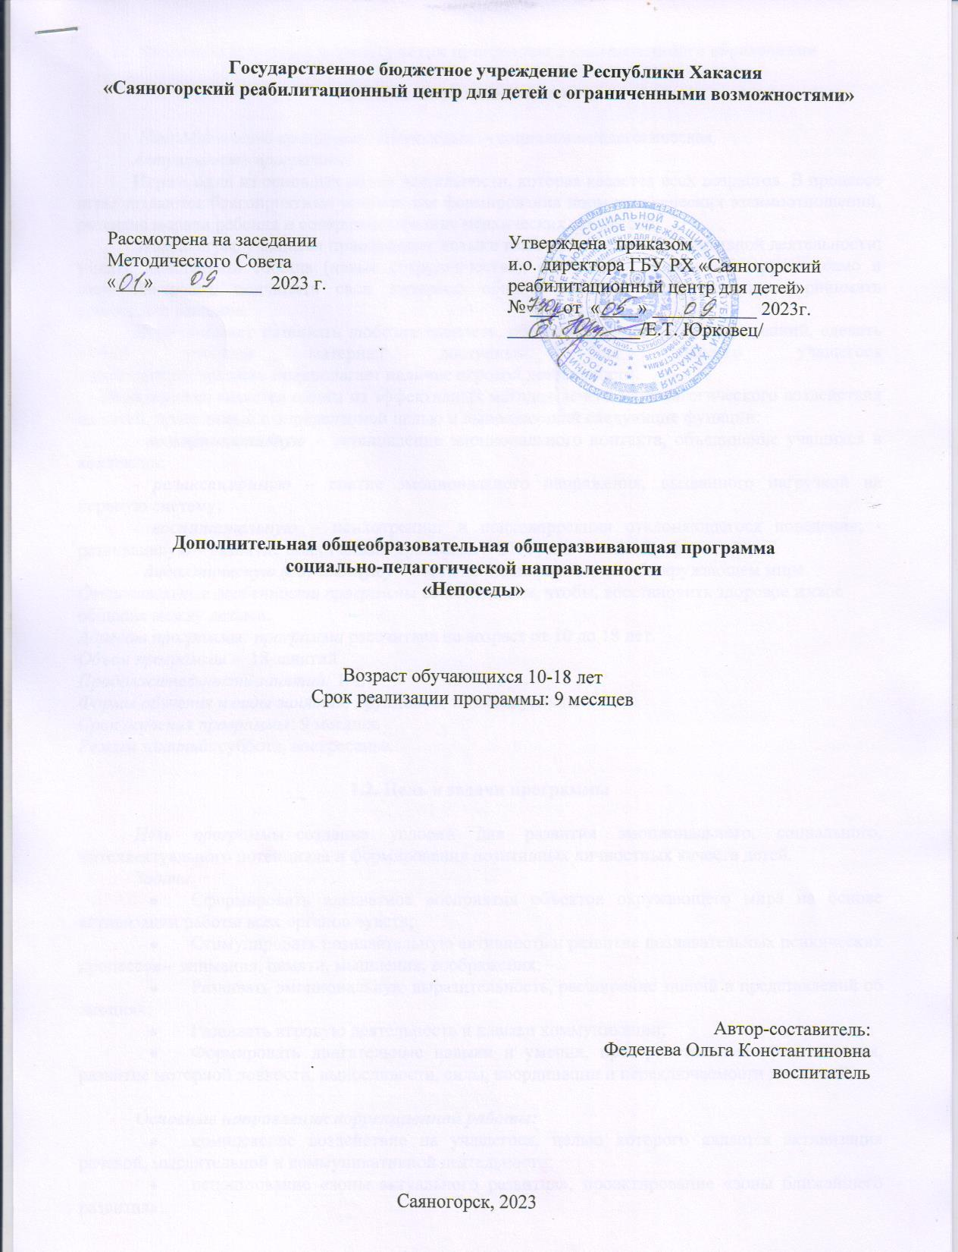

1.Комплекс основных характеристик программы дополнительного образования

  - Пояснительная записка

Направленность программы «Непоседы» – социально-педагогическая.
Актуальность программы:
Игра – один из основных видов деятельности, которая касается всех возрастов. В процессе игры создаются благоприятные условия для формирования норм человеческих взаимоотношений, развитие морали ребенка и совершенствование психических процессов.
В ходе игры, учащиеся приобретают навыки взаимодействия в коллективной деятельности: умение действовать сообща (навык сотрудничества), считаться с интересами других (само и взаимоконтроль), подчинять свои интересы общим (соподчинение), уступать, принимать правильное решение.
Игра помогает развивать любознательность, облегчить процесс усвоения знаний, сделать любой учебный материал доступным. Для каждого учащегося термин «игротерапия» предполагает наличие игровой деятельности.
Игротерапия является одним из эффективных методов лечебно - педагогического воздействия на детей, проводимый с определенной целью и выполняющий следующие функции:
- коммуникативную – установление эмоционального контакта, объединение учащихся в коллектив;
- релаксационную – снятие эмоционального напряжения, вызванного нагрузкой на нервную систему;
- воспитательную – психотренинг и психокоррекция отклоняющегося поведения; - развивающую – развитие психических процессов и ВПФ, двигательной сферы;
- дидактическую (обучающую) – обогащение информацией об окружающем мире.
Отличительные особенности программы состоят, в том, чтобы, восстановить здоровое живое общение между детьми.
Адресат программы: программа рассчитана на возраст от 10 до 18 лет.
Объем программы – 18 занятий
Продолжительность занятий: 1 ч.
Формы обучения и виды занятий: групповые, индивидуальные.
Срок освоения программы: 9 месяцев
Режим занятий: суббота, воскресенье.

1.2. Цель и задачи программы

Цель программы: создание условий для развития эмоционального, социального, интеллектуального потенциала и формирования позитивных личностных качеств детей.
Задачи:
- Сформировать адекватное восприятия объектов окружающего мира на основе активизации работы всех органов чувств;
- Стимулировать познавательную активность и развитие познавательных психических процессов – внимания, памяти, мышления, воображения;
- Развивать эмоциональную выразительность, расширение знаний и представлений об эмоциях;
- Развивать игровую деятельность и навыки коммуникации;
- Формировать двигательные навыки и умения, пространственные представления, развитие моторной ловкости, выносливости, силы, координации и переключаемости движений.

Основные направления коррекционной работы:
- комплексное воздействие на учащегося, целью которого является активизация речевой, мыслительной и коммуникативной деятельности;
- использование «зоны актуального развития», проектирование «зоны ближайшего развития»;
- осуществление индивидуального и дифференцированного подхода;
- практическое освоение умений коллективной деятельности и навыков социального поведения;
В течение рабочей недели проводится два занятия. Занятия строятся таким образом, чтобы были задействованы три составляющие деятельности: мотивационная, целевая и исполнительская. Программа предназначена для детей от 10до 18 лет.

1.3. Содержание программы
Учебный план реализации программы дополнительного образования «Непоседы»

№ п/п | Название раздела, темы | Количество занятий |  |  | Формы аттестации/контроля
 |  | Всего | теория | практика
1 | Развивающая игра «Мафия» | 2 | 30 мин | 1ч 30 мин | Выявление, лидера, победителя игры. Награждение.
2 | Настольная развивающая игра «Крокодил» | 2 | 30 мин | 1ч 30 мин
3 | Настольная развивающая игра «Хронолет» | 2 | 30 мин | 1ч 30 мин
4 | Настольная, развивающая игра «Мастер слова» | 2 | 30 мин | 1ч 30 мин
5 | Настольная развивающая игра «Дом» | 2 | 30 мин | 1ч 30 мин
6 | Настольно – развивающая игра  «Маракеш» | 2 | 30 мин | 1ч 30 мин
7 | Дидактическая игра  «Кто я? Что я?» | 2 | 30 мин | 1ч 30 мин
8 | Настольно – развивающая игра  «Битва стратегов» | 2 | 30 мин | 1ч 30 мин
9 | Развивающая игра  «Куарто» | 2 | 30 мин | 1ч 30 мин
 | Всего | 18

Содержание программы

Настольно печатные игры.
Настольно-печатные игры – это особая категория игр, которые в отличие от остальных требуют от участников не только внимания, логического мышления, быстроты реакции и наблюдательности, но и определенных умений. Настольные игры не только развивают детское воображение и тренируют память, но также учат ребенка думать, принимать взвешенные решения и достойно проигрывать. К сожалению, многие родители не понимают, зачем нужны настольные игры. И зачем нужно терять время на игру с детьми, когда в доме и так все есть, и компьютер, и телевизор, и приставка.
Во время игры дети принимают решения, которые влияют на ее результат. Они делают разные шаги, пробуют новые тактики, часто ошибаются и делают нужные выводы. Таким образом, настольная игра учит ребенка брать ответственность за свои решения и не бояться начинать все сначала после проигрыша.
Польза настольных игр для ребенка также состоит в том, что во время игры малыш учится думать на шаг вперед. В данном случае речь идет об играх-стратегиях. Ребенок будет не просто бездумно делать ходы, а внимательно анализировать информацию, сопоставляя ее со своим планом действий.

1.4. Планируемые результаты:

- Расширение сенсорного опыта детей.
- Развитие познавательного интереса и познавательных психических процессов – внимания, памяти, мышления, воображения.
- Развитие общей и мелкой моторики.
- Создание положительной эмоциональной установки по отношению к окружающим людям, объектам и явлениям.
- Формирование потребности взаимодействия с окружающими.
- Развитие навыков вербальной и невербальной коммуникации.
- Развитие игровой деятельности.

2. Комплекс организационно-педагогических условий
2.1. Календарный учебный график (см. приложение к программе)
Кадровое обеспечение: воспитатель.
Материально-технического обеспечения
- Иллюстрированный материал.
- Настольно-печатные игры.
- Музыкальный центр, аудиозаписи, компьютер.

Информационно-методическое обеспечение: Работа с разными художественными материалами и техникой стимулирует интерес детей к игровой деятельности личности ребенка, активно применяются ИКТ.
2.3. Формы контроля
Самостоятельная работа, отзывы предложения, коллективный анализ работ, самоанализ.
2.4. Оценочные материалы
Диагностика по дополнительному образованию, анкетирование.
3. Список литературы
3.1. Литература для педагога
- Высотина Т.Н., Демьянчук Л.Н. «Программа коррекции психических процессов у детей младшего школьного возраста со сложными нарушениями развития» СПб.: 2013
- Зарин А.П., Нефедова Ю.В. «Дидактические игры с предметами и материалами для дошкольников с проблемами в интеллектуальном развитии: Учебное пособие. – СПб.: Изд-во РГПУ им. А.И. Герцена, 2011
- Минаева В. Развитие эмоций дошкольников. Занятия. Игры. – Аркти, 1999
- Нищева Н.В. Система коррекционной работы в логопедической группе для детей с общим недоразвитием речи. – СПб.: ДЕТСТВО-ПРЕСС, 2009
- С.Федин. «Игры для мальчиков» - ООО «Издательство АСТ»
- Н.И Касабуцкий, Г.Н. Скобелев «Давайте поиграем»
- Н.Л. Кряжева «Развитие эмоцианального мира детей» - Ярославль «Академия здоровья» 1997
- Новиковская О.А. «Логоритмика для дошкольников в играх и упражнениях: Практическое пособие для педагогов и родителей». – СПб.: КОРОНА, 2005
- Ткаченко Т. А Мелкая моторика. Гимнастика для пальчиков / Ил. Е. Нитылкиной. – М.: Эксмо, 2010
- А.А Данилков, Н.С. Данилкова «Игры на каждый день».
3.2. Интернет-ресурсы

- https://www.maam.ru/obrazovanie/didakticheskie-igry
- https://www.maam.ru/obrazovanie/zanyatiya-igry
- https://medaboutme.ru/mat-i-ditya/publikacii/stati/razvitie_ditey/tseli_i_zadachi_razvivayushchikh_igr_dlya_detey/
- https://lifehacker.ru/10-dvorovyx-igr/

4. Нормативно-правовое сопровождение программы
- Закон РФ от 29.12.2012г. №273 «Об образовании в РФ» (с последующими изменениями).
- Положение о порядке, разработке, рецензировании и утверждении дополнительных общеразвивающих программ. Утверждено Приказом директора ГБУ РХ «Саяногорский реабилитационный центр для детей» от 29.01.2021г № 11.
- Положение о формах обучения и организации образовательной деятельности по дополнительным программам. Утверждено Приказом директора ГБУ РХ «Саяногорский реабилитационный центр для детей» от 29.01.2021г № 11.
- Образовательная программа Государственного Бюджетного Учреждения Республики Хакасия «Саяногорский реабилитационный центр для детей с ограниченными возможностями»
5. Приказ Министерства просвещения Российской Федерации от 09.11.2018г. №196 «Об утверждении Порядка организации и осуществления образовательной деятельности по дополнительным общеобразовательным программам».

Приложение к программе
2.1. Календарный учебный график

№ п/п | Дата | Тема занятия | Цель занятия | Содержание |  | Кол-во занятий | Форма и методы  (с учетом воспитательных  задач) | Оборудование | Формы контроля | Отметка о  вып -и
 |  |  |  | Теория | Практика
1 |  | Развивающая игра «Мафия» | Развитие у детей способности преодолевать психолого-эмоциональное напряжение | 30 мин | 1ч30 мин. | 2 | Практический, словесный.  Групповая, работа. | Маски, карты, музыкальное сопровождение. | Выявление, лидера, победителя игры. Награждение.
2 |  | Настольная игра «Крокодил» | -развитие дисциплинированности и способности завершать начатое;  - улучшение внимания, мыслительных процессов, воображения и речевых навыков; | 30 мин | 1ч30 мин. | 2 | Практический,  Словесный.  Групповая, работа | Наличие игры | Выявление, лидера, победителя игры. Награждение.
3 |  | Настольная игра «Хронолет» | Развивает: самостоятельность.  - Становление взаимоотношений.  - Память, актерское мастерство | 30 мин | 1ч30 мин. | 2 | Групповая работа.  Практический, словесный. | Наличие игры | Выявление, лидера, победителя игры. Награждение.
4 |  | Настольная, развивающая игра «Мастер слова» | -формирование умения - дружелюбности и способности к сотрудничеству | 30 мин | 1ч30 мин. | 2 | Групповая работа.  Практический, словесный. | Наличие игры, лист бумаги, карандаш. | Награждение победителя
5 |  | Настольная «Дом» | Развитие свободного общения детей друг с другом и со взрослыми. | 30 мин | 1ч30 мин. | 2 | Групповая работа.  Практический, словесный. | Шашачное поле, фишки. | Выявление, лидера, победителя игры. Награждение.
6 |  | Настольно – развивающая игра  «Маракеш» | Развитие процессов мышления, внимания, памяти, воображения и речи | 30 мин | 1ч30 мин. | 2 | Групповая работа.  Практический, словесный.
7 |  | Дидактическая игра  «Кто я? Что я?» | Тренировка усидчивости,дисциплинированности и умения доводить начатое дело до конца. | 30 мин | 1ч30 мин. | 2 | Групповая работа.  Практический, словесный.
8 |  | Настольно – развивающая игра  «Битва стратегов» | Воспитание уступчивости, толерантного отношения к партнёрам, а также умения сотрудничать | 30 мин | 1ч30 мин. | 2 | Групповая работа.  Практический, словесный.
9 |  | Развивающая игра  «Куарто» | Развитие процессов мышления, внимания, памяти, воображения и речи | 30 мин | 1ч30 мин. | 2 | Групповая работа.  Практический, словесный.

